Фотоотчет «Музыкальное кафе для мам»

Провели: воспитатели Антоненко Т.А.,

Леонтьева Е.Л.

29 ноября в нашем музыкальном зале прошел замечательный праздник с участием мам и бабушек воспитанников подготовительной группы. В 16.00 состоялось торжественное открытие «Музыкального кафе для мам».

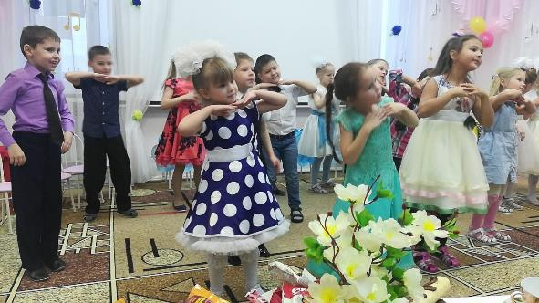

Зал был празднично украшен, для предстоящего чаепития были красиво сервированы столики.

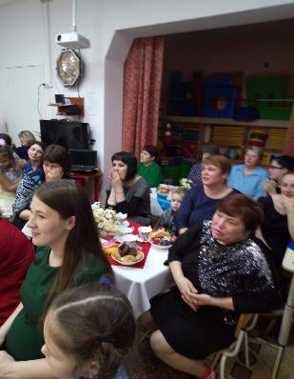

В честь праздника мы подготовили для дорогих гостей праздничную программу. Звучали красивые песни, исполнялись танцы, и даже был представлен спектакль.

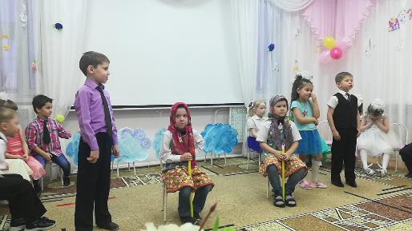

Сюрпризом стали номера с участием Натальи Валерьевны Нохриной, мамы Тимофея и Оксаны Николаевны Шиховой, бабушки Риммы.

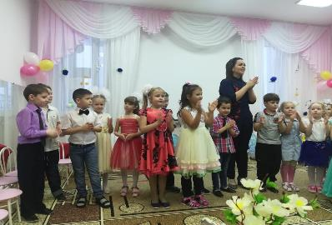

Накануне праздника мы с детьми рисовали портреты мам, рассматривали фотографии мам, а на празднике посмотрели фильм про любимых и дорогих мамочек. Лирические моменты на протяжении всего праздника доставили всем присутствующим много радости, нежности и гордости за повзрослевших детей и внучат.

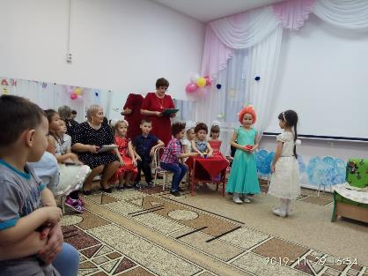

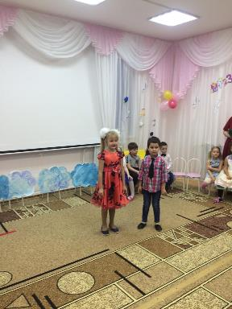 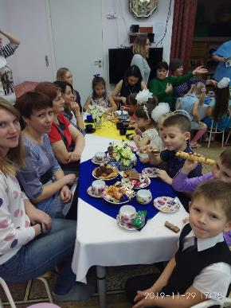

Праздник получился теплым, добрым, торжественным и трогательным. В заключении дети вместе с мамами и бабушками исполнили нежный вальс. Продолжился праздник чаепитием.